高雄市私立道明中學105學年度第一學期第二次段考三年級生物科試題
出題老師：李芝嫻
- 木本植物莖的主幹，經環狀剝皮，能造成植物的死亡。(甲)根細胞死亡；(乙)葉細胞枯死；(丙)水分運送受阻；(丁)養分運送受阻；上述四種情況，其發生順序為何？(A)甲丙乙丁(B)丁甲丙乙 (C) 丙乙丁甲 (D)丁乙甲丙。
- 玉琳今年暑假和家人到溪頭度假，在森林中看到有棵樹因被落石擊中，從莖部斷成兩截，圖2為莖部的截面圖，關於此樹的敘述何者正確？ (A)平常所使用的木材部分包含乙、丙、丁三個部分 (B)丁部位水分的運輸只能葉到根(C)乙主要的功能就是運送肥料養分 (D)丁細胞會隨著季節變化細胞大小也會不同。

圖2.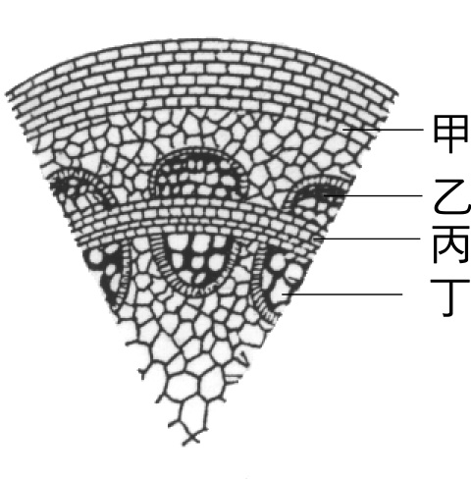
- 下列何者與蒸散作用的速率無關？(A)氣孔數目(B)陽光強弱ˉ(C)葉子的大小ˉ(D)二氧化碳濃度。
- 小祥用一條塑膠管綁住左手上臂，如圖4所示，結果發現a血管變得不明顯，而b血管浮現，則下列敘述何者完全正確？
圖4.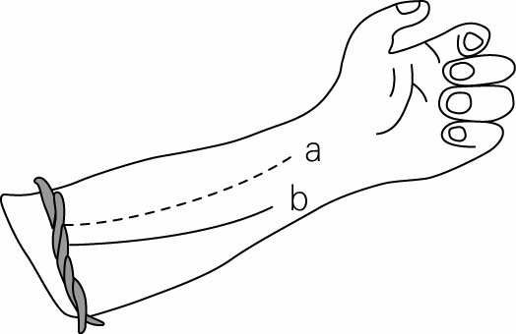圖 9.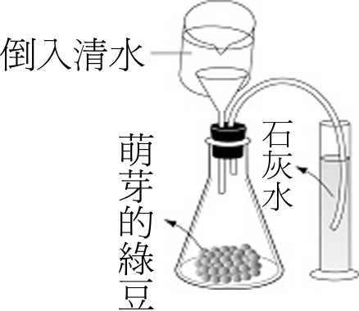 圖10.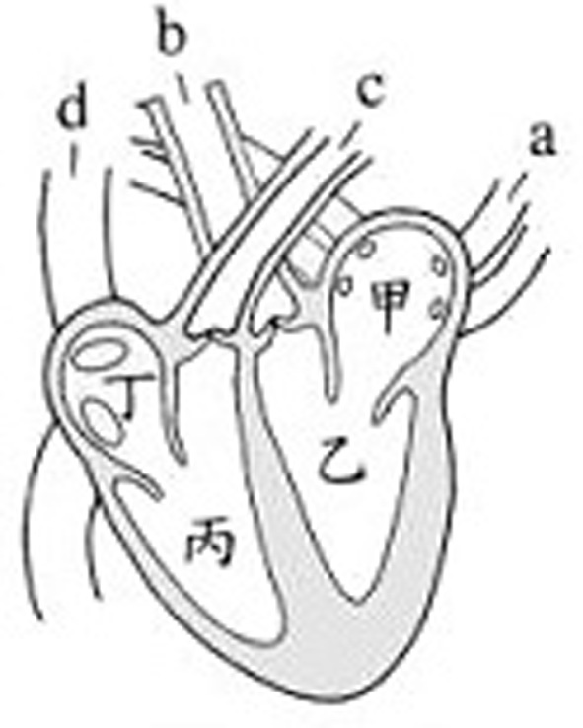
(A)a為動脈運送血液離開心臟，b為靜脈將血液送回心臟(B)a為靜脈血流速度最慢，b為動脈血流
速度最快(C)a為靜脈血壓最小b為動脈血壓最大(D)a為動脈管腔最大b為靜脈管壁最厚。
- 關於心臟的收縮與舒張，下列敘述何者正確？(A)第一心音是心臟收縮時，血液撞擊房室瓣發出的聲音 (B)心臟收縮時，心臟內所有的瓣膜全都關閉(C)心臟經過一次收縮與舒張，各會發出一次「撲-通」的聲音 (D)心臟舒張時，含二氧化碳較多的血會由靜脈流回左、右心房。
- 人類是胎生動物，胎兒可利用臍帶和胎盤將代謝廢物交與母體排出，請問胎兒的廢物會先回到母體心臟的何處？(A)左心房(B)左心室(C)右心室 (D)右心房。
- 下列哪兩個構造間無瓣膜可防止血液倒流？(A)上下大靜脈和右心房之間(B)右心房和右心室之
間(C)心室和動脈之間(D)左心房和左心室之間。
- 下列有關淋巴循環系統的敘述，何者正確？(A)微血管和淋巴管是相通的(B)淋巴循環由靜脈回歸血液循環系統，可協助血液的回收 (C)淋巴可以協助氧氣運輸 (D)淋巴管膨大的部位稱為淋巴瘤。
- 圖9為「探測植物種子呼吸作用產生的氣體」裝置圖，請依圖回答下列敘述何者正確？
(A)倒入100 mL清水，目的在加速呼吸作用的進行(B)除了萌芽的綠豆外，亦可利用表皮細胞進行呼吸作用(C)萌芽的綠豆會進行光合作用，製造大量氧氣(D)本裝置在光照下及暗室中進行，所獲得的實驗結果，兩者差異很大。
- 圖10為心臟示意圖，圖中何處之血液是充氧血？(A)甲、乙、a、b(B)乙、丙、b、c(C)丙、丁、c、d(D)甲、丁、a、d。
- 呈上題，若由手臂靜脈注射藥物，則藥物流經心臟各腔室的先後順序為何？ (A)甲、丁、乙、丙 (B) 丁、丙、甲、乙 (C) 甲、乙、丁、丙 (D)乙、丙、丁、甲。
12.下列有關呼吸作用和光合作用的敘述，何者正確？ (A)鳥類和植物行呼吸作用，所呼出的氣體不同
(B)動物行呼吸作用、和植物行光合作用的目的相同 (C)植物行呼吸作用和光合作用所釋放的氣體相
同 (D)呼吸作用和光合作用進行的場所不同。
13.關於生物調節體溫的方式，下列敘述何者正確？ (A)小狗在天氣炎熱時，會利用舌頭增加散熱效率
(B)人類在天氣寒冷時，會血管收縮，手腳冰冷是減少產熱(C)蜥蜴會利用顫抖增加產熱(D)只有內溫動
物會調節體溫。
14下列何者不是陸生及水生動物呼吸器官的特徵？(A)布滿微血管 (B)具有絲狀或泡狀的突起 (C)交換
氧及二氧化碳是經由潮溼之細胞膜的擴散作用 (D)肋骨與橫膈的作用。
15.(甲)肋骨上升；(乙)肋骨下降；(丙)橫膈上升；(丁)橫膈下降；(戊)胸腔變大；(己)胸腔變小；(庚)胸腔
內壓力變大；(辛)胸腔內壓力變小。上列哪些是照X光時的吸氣閉氣不動的狀態？ (A)甲丁戊辛 (B)
丁己庚 (C)乙丙己庚 (D)乙丙戊辛
16.圖16是微血管與組織細胞之間的物質交換示意圖，若(甲)養分；(乙)廢物；(丙)氧氣；(丁)二氧化碳
則下列何者正確？ (A) A為甲丁 (B) B為甲丙 (C) B為乙丁 (D) A為乙丙。
圖16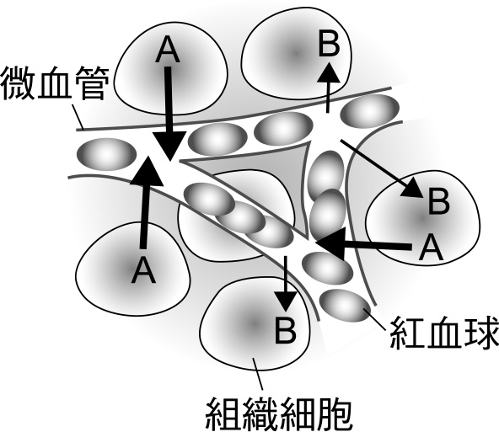 圖21 圖22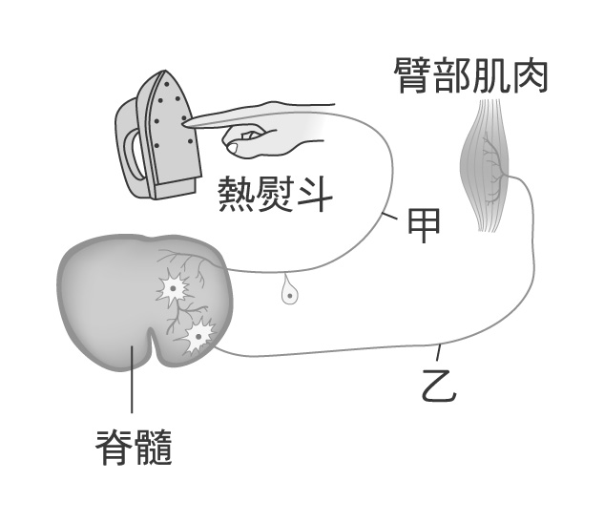
17.下列關於「反應時間」的敘述，何者正確？(A)由動器做出反應所需的時間 (B)受器接受刺激到動器產生反應所需的時間 (C)受器接受刺激所需的時間 (D)所有的反應皆可經由訓練來縮短反應時間。
18.有一隻鳥受傷了，飛起來跌跌撞撞，很不平衡。可是檢查翅膀肌肉沒有問題，檢查腦部發現有一個
方受損，試問應該是什麼部位？ (A)大腦 (B)小腦 (C)腦幹 (D)脊髓。
19.飾演超人的克里斯多夫李維在騎馬時摔落馬背、摔傷脊椎，造成下半身癱瘓；他可能會出現什麼情況？ (A)大小便無法控制 (B)沒有瞳孔反射 (C)無法呼吸 (D)完全失去痛覺。
20.「看到小孩緊急踩煞車」的神經傳導途徑與下列何者相同？ (A)大腿覺得癢伸出右手抓癢 (B)看到美食流口水 (C)睡覺做惡夢時大叫 (D)聞到惡臭手捏鼻子。
21.如圖21，有關中樞對其產生的反應，下列配對何者錯誤？ (A)甲－針扎手痛的感覺 (B)乙－心跳的控制 (C)丙－瞳孔的反射 (D)丁－膝跳反射。
22.如圖22為藝琳身上的某一條神經傳導途徑，下列敘述何者正確？ (A)甲為腦神經 (B)乙為腦神經
(C)甲將訊號由中樞傳給受器 (D)乙將訊號由中樞傳給動器。
23.姍姍今年已經20歲，卻一直沒有月經，婦產科醫生檢查後表示，其卵巢和子宮的功能都很正常，請問姍姍可能是哪一部份出了問題？(A)腦垂腺 (B)甲狀腺 (C)腎上腺 (D)睪丸。
24工地發生鋼筋刺穿工人胸腔的意外，造成他呼吸困難。下列哪個說法並不合理？ (A)刺穿橫隔造成胸腔和腹腔的氣壓失去平衡 (B)傷到肺臟的肌肉，使肺臟無法順利縮脹 (C)鋼筋卡住肋骨，阻礙胸腔縮脹 (D)拔出鋼筋會使呼吸更加困難。
25.老王作體檢，醫生規定必須先禁食8小時，而後抽血檢驗血液中的葡萄糖濃度，接著飯後2小時，還要再做一次相同的檢測。請問此項檢驗主要是了解下列何種激素的功能？ (A)腎上腺素 (B)胰島素 (C)甲狀腺素 (D)生長激素。
26.有關激素的作用，下列敘述何者正確？ (A)各種激素在血液中的含量都是固定的，不受時間影響 (B)
激素即為酵素，可利用導管在運送，協助生理機能的運作 (C)激素分泌愈多，對生理功能愈好 (D)
同一激素所影響的細胞種類可以很多。
27.水耕蔬菜在耕種時，一定要不斷的打氣進入水中，其主要原因是為了避免蔬菜缺乏何種物質，而爛
掉死亡？ (A)氧 (B)養分 (C)二氧化碳 (D)肥料
下圖為男性體內分泌系統的相關位置圖，試回答28-31問題：
圖28-31 圖34.
28.青春期男孩的聲音變低沉、體毛變濃密、長出鬍鬚，這是由於哪一種腺體分泌的激素作用所產生的性別特徵？(A)甲 (B)乙 (C)戊 (D)己。
29.曾經聽說德道高僧在火化後有可能會留下舍利子，小潔便查了一下舍利子的由來，在科學理論上，舍利子應該是體內的的結石所致，而結石是因為血鈣濃度過高所造成的。請問這可能是何種腺體出問題？(A)丁 (B)丙 (C)乙 (D)甲。
30.人在兒童時期，如果身體的生長發育及智力發展都受到阻礙，可能是圖中何種腺體所分泌的激素不足所致？(A)甲 (B)乙 (C)丁 (D)戊。
31.同時具有消化腺及內分泌腺的功能的腺體為圖中何者？(A)甲 (B)乙 (C)丁 (D)戊。
32.有甲乙兩隻公豬，甲的輸精管被結紮，乙的睪丸被割除。則下列敘述何者錯誤？ (A)甲會失去生殖能力 (B)乙會失去生殖能力 (C)甲仍會表現公豬的性徵 (D)乙仍會表現公豬的性徵。
33.運動員在比賽前注射何種激素，被視為有違公平競爭之精神?有些減肥藥則是會添加何種激素，以增加效果，此兩種激素依序為？ (A)生長素;腎上腺素 (B)腎上腺素;甲狀腺素(C)甲狀腺素;腎上腺素(D)均為腎上腺素。
34. 今日已知生長素濃度越高，則莖的生長越快。若在圖34中以小點代表生長素的分布，則下列何者可表示正常幼芽兩側生長素的濃度高低？(光源皆來自右方)
(A)甲 (B)乙 (C)丙 (D)丁。
35.千蕙發現家中的葡萄藤蔓會往欄杆彎曲，關於此一現象，下列敘述何者正確？ (A)此現象與水分的進出細胞有關 (B)此項與植物的生長激素分佈不均有關 (C)此現象的表現是很快速短暫的 (D)除生長激素外，也與地心引力的作用有關。
36.Discovery頻道常介紹各種動物的行為表現，下列有關動物行為的敘述，何者正確？ (A)鮭魚的迴游是學習而來的行為 (B)蜜蜂會輕碰對方觸角來傳遞訊息 (C)黑面琵鷺受地球磁場影響而具有遷徙行為 (D)捕蚊燈的發明乃是利用昆蟲具有趨光性所致。
37.甲：酢醬草夜晚葉片閉合、乙：絲瓜的莖繞著竹竿向上生長、丙：豬龍草的變態葉向下閉合、丁：橫放的盆栽，過一段時間後，莖向上生長、戊；保衛細胞膨脹彎曲，氣孔打開。上列哪些植物感應是因為膨壓變化造成？ (A)甲乙戊 (B)乙丙丁 (C)丙丁戊 (D)甲丙戊。
38.下列何者是胰島素作用時，人體的生理反應？ (A)細胞利用葡萄糖的能力上升；肝糖變多 (B)細胞
利用葡萄糖的能力上升；肝糖變少 (C)細胞利用葡萄糖的能力下降；肝糖變多 (D)細胞利用葡萄糖
的能力下降；肝糖變少
39.下列何者不是生物體內減少水分散失的重要構造？ (A)人體的角質層 (B)爬蟲類的鱗片
(C)昆蟲的外骨骼 (D)植物葉片的氣孔
40.人體血液中水分增加時，將會有何種生理反應出現？ (A)血液濃度下降 (B)腎臟再吸收水分增加，排尿次數減少 (C)血液流經小腦，引起口渴(D)血糖濃度增加。
41.有關人體排除代謝廢物的方式，下列哪一種是錯誤的？ (A)肺臟是人體唯一可排除CO₂的器官(B)肝臟
可排除尿素(C)皮膚可排除尿素 (D)水可經由皮膚、肺、腎臟排出。
42.動物體內蛋白質經由氧化作用所產生的含氮廢物，下列何種生物的排除方式正確？ (A)魚類排出的是最毒的尿酸 (B)黃金獵犬所產生的尿素是毒性最弱的 (C)雞會將氨混於尿液中排出 (D)蝴蝶會將尿酸混於糞便中再排出。
43.圖43為神經系統的中樞神經簡圖，當小明睡著時，血液中的X物質仍持續刺激附圖中的Y部位，而使小明仍能繼續維持呼吸運動，則其中X物質及Y部位依序為： (A)二氧化碳－丙 (B)氧－乙 (C)二氧化碳－甲 (D)氧－丁。
圖43.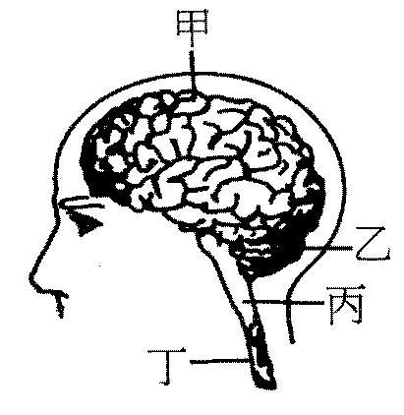 圖48.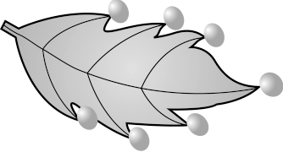 圖50. 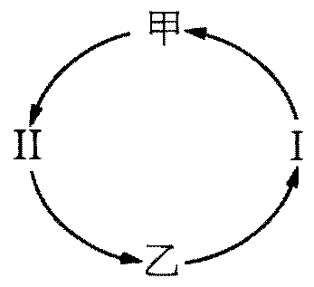
44.食物中的蛋白質被人體消化吸收後，除了可以產生能量外，還會形成尿素。下列有關蛋白質在人體中轉換的過程何者正確？ (A)蛋白質經由消化系統作用後即形成尿素 (B)尿素可經由血液送到腎臟形成尿液 (C)尿素可於肝臟轉換成氨 (D)氨可於細胞中轉換成氨基酸。
45.當人類患有尿毒症時，就必須透過「血液透析」（即俗稱的洗腎）來彌補腎臟功能之不足，下列何者不是腎臟的功能？ (A)維持血糖恆定 (B)將有用物質回收 (C)過濾血液並維持水分恆定 (D)將含氮廢物排出體外。
46.爬蟲類比兩生類更能生活於乾燥的陸地上，其主要是因為具有那些特徵所致？ (甲)視力為所有動物
中最好的 (乙)體表具有鱗片或骨板，可防止水分的散失 (丙)卵有殼 (丁)體外受精 (戊)具有肺
(A)乙丙丁 (B)乙丙 (C)甲乙戊 (D)甲丁。
47.將腎臟構造放大解剖後發現，其中的血液可由a血管流入，b血管流出，請問下列敘述何者正確？ (A)一個健康的人應具有兩個腎臟構造，缺少一個即會死亡 (B)尿素含量︰a＞b(C)氧氣含量︰a＜b (D)a為腎小靜脈，b為腎小動脈。
48.溼熱的午後，常可發現植物葉片的尖端和邊緣有許多透明的小珠子，如圖48所示。下列關於這些小珠子的敘述，何者最正確？ (A)這是停留在葉面的雨水，會讓氯化亞鈷試紙變藍色 (B)這是植物分泌出來的蜜汁，會讓混濁石灰水變澄清 (C)這是植物放出氧氣和雨水形成的水滴，會讓澄清石灰水變混濁 (D)這是植物體內的水分因為來不及蒸散而泌出，會讓氯化亞鈷試紙變粉紅色
49.用酒精擦拭發高燒的病人，使其退燒的方式，與人體何種調節體溫的作用相似？ (A)出汗 (B)顫抖
(C)食慾減退 (D)皮膚微血管收縮。
50.圖50中，假如「甲」代表水和二氧化碳，則： (A)Ι是光合作用，II是呼吸作用，乙是糖和氧
(B)Ι是呼吸作用，II是光合作用，乙是葡萄糖和氧 (C)Ι是呼吸作用，II是光合作用，乙是
二氧化碳和葡萄糖 (D)Ι是呼吸作用，II是光合作用，乙是葡萄糖和水。
答案BDDAA DABBA BDADA BBBAD BDABB
DADBB DDBAB DDADA BDABA BBDAB

